51 - Huisvesting vinden
Doelstellingen: - vluchtelingen informeren over huisvesting in het gastland,
- vluchtelingen leren communiceren over huisvesting.
Communicatieve situaties
- advertenties van huurappartementen en –huizen begrijpen,
- eenvoudige informatie begrijpen en kunnen geven.
Materiaal
- afbeeldingen over huisvesting,
- grondplannen van appartementen,
- afbeeldingen van meubelstukken,
- advertenties voor appartementen of huizen die te huur staan (met afbeeldingen).
Taalactiviteiten
Activiteit 1
Gebruik de afbeeldingen over huisvesting om met vluchtelingen te spreken over:
- huisvesting en woningen in hun eigen land,
- overeenkomsten en verschillen tussen huizen in het gastland en in hun thuisland.
Activiteit 2
Gebruik de afbeeldingen om sleutelwoorden aan te leren over huisvesting (bv. flat, appartement, huis, slaapkamer enz.).
- Laat de vluchtelingen deze woorden op kaartjes noteren.
- Controleer of ze het begrepen hebben door hen de passende woorden te laten zoeken bij de afbeeldingen.
Activiteit 3
Toon de vluchtelingen een van de grondplannen en controleer hun kennis van sleutelwoorden aan de hand van vragen, bv. Waar is de keuken? En de badkamer? Vraag hen dan deze ruimtes op het grondplan aan te wijzen.
Activiteit 4
Vraag de vluchtelingen om een grondplan te tekenen op basis van de volgende instructies, bv. een appartement met een grote slaapkamer, een keuken, een grote leefruimte en een piepkleine badkamer. (Deze activiteit is geschikt voor laaggeletterde vluchtelingen.)
Activiteit 5
- Deel de twee grondplannen uit en beschrijf een van de appartementen.
- Vraag de vluchtelingen om het appartement aan te wijzen dat je hebt beschreven.
- Laat hen daarna op een eenvoudige manier het andere grondplan beschrijven. Geef voldoende voorbereidingstijd.
Activiteit 6
Zoek advertenties van appartementen of huizen (met foto’s) die te huur staan in de buurt.
- Stel vragen als: Ben je al op zoek geweest naar een huurappartement of -huis? Waar heb je advertenties gevonden? Was het moeilijk/makkelijk om er een te vinden? Waarom? enz.
- Laat vluchtelingen informatie uitwisselen over de advertenties: huurprijs, locatie, beschrijving van het appartement enz. en herhaal daarbij de woordenschat uit de vorige activiteiten.
Activiteit 7
Laat de vluchtelingen conversaties inoefenen die bruikbaar zijn bij contact met een makelaar.
A. Goeiedag, ik zoek een huis of een appartement te huur. Hebt u iets voor mij?
B. Waar zou u willen wonen en welk type woning zoekt u?
A. Ik zoek een appartement met twee slaapkamers dicht bij het centrum.
B. We hebben verschillende panden die aan uw criteria voldoen – bekijkt u deze gerust.
A. Ik neem de beschrijvingen mee en zal ze thuis eens bekijken. Morgen kom ik terug. Bedankt!
(Gebruik uitdrukkingen die gelinkt zijn aan faciliteiten in Tool 35 - Ideeën voor het leren van basiswoordenschat: het dagelijkse leven).

Ideeën voor laaggeletterde taalverwervers
- Zoek afbeeldingen van meubelstukken en de belangrijkste kamers in een huis. Laat de vluchtelingen de afbeeldingen van de meubelen bij de passende ruimte leggen. Laat laaggeletterde taalverwervers de namen van de kamers en de meubelen opschrijven.
- Vraag hen om een lijstje te maken met de meubelen die je in de verschillende kamers kunt aantreffen.

Voorbeeldmateriaal
afbeeldingen over huisvesting
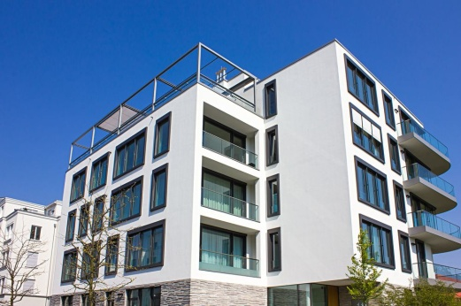

grondplannen van appartementen
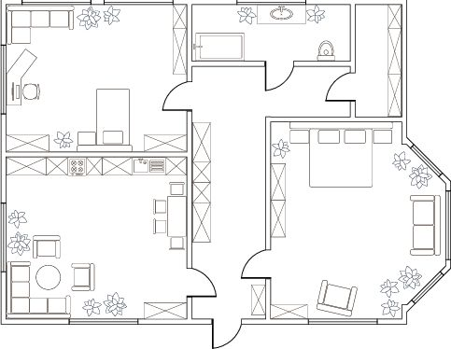 | 